MINISTERUL SĂNĂTĂȚII, MUNCII ȘI PROTECȚIEI SOCIALE AL  REPUBLICII MOLDOVA | Protocol clinic standardizat pentru medicii de familie  INFECȚIA CU CORONAVIRUS DE TIP NOU (COVID-19)  Pentru aplicare în cazul desfășurării Scenariului 3 din Planul de pregătire și răspuns la infecția cu Coronavirus de tip nou (COVID 19)

Coronavirusurile (CoV) sunt o familie numeroasă de virusuri care provoacă boli ce variază de la răceală comună la boli mai severe, cum ar fi Sindromul Respirator din Orientul Mijlociu și Sindromul Respirator Acut Sever. COVID-19 este o tulpină nouă care afost descoperită în anul 2019 și nu a fost identificată anterior la om. Infecția cu Coronavirus de tip nou (COVID-19) este provocată de virusul SARS –CoV- 2.

Căile de transmitere:
- Calea aerogenă
- Prin contact direct sau habitual

Factorii de transmitere:
Aerul, produsele alimentare, obiectele mediului înconjurător contaminate cu virus.

DEFINIȚII
Caz suspect:
- Pacientul cu orice semn/simptom de boală respiratorie acută (febră, dureri în gât, tuse, nas înfundat, dificultate la respirație etc.) ȘI cu un istoric de călătorie în zonele cu transmitere locală/comunitară extinsă* de COVID-19 în ultimele 14 zile anterioare debutului simptomelor
SAU
- Pacientul cu orice semn/simptom de boală respiratorie acută (febră, dureri în gât, tuse, nas înfundat, dificultate la respirație etc.) ȘI care a fost în contact cu un caz COVID-19 confirmat sau probabil (vezi definiția contactului**) în ultimele 14 zile înainte de debutul simptomelor
SAU
- Pacient cu infecție respiratorie acută severă (SARI***) ȘI care necesită spitalizare ȘI fără altă etiologie care explică pe deplin prezentarea clinică.

Contactul este o persoană care întrunește oricare dintre următoarele circumstanțe care a avut loc în ultimele 14 zile:
- A locuit în aceeași gospodărie cu un pacient inclus în caz suspect sau confirmat cu COVID-19
- A avut contact direct sau indirect cu un pacient inclus în caz suspect sau confirmat cu COVID-19
- S-a aflat în aceeași încăpere cu un pacient inclus în caz suspect sau confirmat cu COVID-19
- Face parte din personalul medical care procesează probe recoltate de la un pacient cu COVID-19
- A călătorit cu orice mijloc de transport cu un pacient inclus în caz suspect sau confirmat cu COVID-19
- S-a aflat într-o zonă cu transmitere locală/comunitară extinsă și zonele afectate de COVID-19 publicate pe pagina www.ansp.md.
Persoane de contact apropiate (expunere la risc - ridicată)
Contacte întâmplătoare (expunere la risc - scăzută)
Caz probabil: reprezintă cazul suspect la care rezultatul testării pentru COVID-19, comunicat de laborator, este neconcludent.
Caz confirmat: reprezintă cazul pentru care a fost primită confirmarea de laborator a infecției COVID-19, indiferent de semnele și simptomele clinice.

* Zonele cu transmitere locală/comunitară extinsă și zonele afectate de COVID-19 sunt publicate zilnic pe site-ul ANSP (www.ansp.md).
ENG: https://www.who.int/publications-detail/global-surveillance-for-human-infection-with-novel-coronavirus-(2019-ncov)
RUS: http://www.euro.who.int/__data/assets/pdf_file/0011/425819/RUS-20200131-global-surveillance-for-2019-ncov.pdf?ua=1
PROFILAXIA NESPECIFICĂ
Scopul: reducerea riscului de transmitere a COVID-19/infecțiilor respiratorii acute.

La nivel de comunitate
- Informați privind:
- evitarea călătoriilor în zonele cu cazuri confirmate de COVID-19
- evitarea contactului strâns cu persoanele care suferă de infecții respiratorii acute
- spălarea frecventă a mâinilor cu apă şi săpun
- utilizarea dezinfectanților pe bază de alcool pentru igiena mâniilor, în special după contactul direct cu persoanele bolnave sau cu mediul lor
- evitarea contactului neprotejat cu animale de la ferme sau cu animalele sălbatice.
- Instruiți toate persoanele:
- să utilizeze tehnica de a tuși/strănuta în plica cotului sau să-și acopere nasul și gura în timpul tusei/strănutului cu un șervețel de unică folosință, urmată de aruncarea acestuia după utilizare și spălarea imediată a mâinilor cu apă și săpun sau prelucrarea cu un dezinfectant pe bază de alcool
- să vă informeze telefonic despre revenirea din zonele cu risc de COVID-19 și despre regulile de autoizolare la domiciliu.
- La întoarcere din zonă cu transmitere locală/comunitară extinsă și zonele afectate de COVID-19 recomandați:
- autoizolarea și automonitorizarea stării de sănătate pe o perioadă de 14 zile
- efectuarea termometriei de 3 ori pe zi și informarea zilnică, prin telefon, a medicului de familie despre rezultatele acesteia
- în caz de apariție a simptomelor clinice descrise mai sus, recomandați adresare telefonică la medicul de familie.
Triajul cazurilor
- Triajul cazurilor se efectuează telefonic!
- În cazul prezentării pacienților cu orice semn/simptom de boală respiratorie acută la instituția medicală, utilizați măsuri individuale de protecție (conform recomandărilor OMS)!
- Oferiți pacientului cu orice semn/simptom de boală respiratorie acută o mască medicală și îndrumați pacientul în zona separată.
- Păstrați distanța de cel puțin 1 m între pacientul suspect și alți pacienți.
- Puneți la dispozițieun dezinfectant pentru mâini pe bază de alcool.
- Explicați pacientului ce faceți şi de ce, pentru a reduce anxietatea acestuia.
- Aplicați măsurile de precauție specifice transmiterii pe cale aeriană și prin contact direct!
- În cazul formelor COVID-19 care nu necesită spitalizare recomandați deplasarea la domiciliu în condiții sigure (cu mască, respectarea distanței sociale, igienizarea mâinilor etc.)
- În cazurile cu indicații pentru spitalizare apelați Serviciul 112.
- Nu vă atingeți ochii, nasul sau gura cu mâinile goale sau cu mânuși înainte de a efectua igiena adecvată a mâinilor.
- După fiecare pacient organizați dezinfecția suprafețelor cu care a contactat bolnavul, inclusiv masa pe care ați completat fișa epidemiologică. Efectuați ventilația spațiului de triaj.

ANCHETA EPIDEMIOLOGICĂ
În baza datelor stării sănătății şi anamnezei epidemiologice, medicul de familie stabilește diagnosticul COVID-19 și aplică conduita pacientului conform algoritmului.
La colectarea anamnezei de la pacienții cu manifestări clinice respiratorii este necesară identificarea statutului de suspect sau contact conform definiției de caz!
Fiecare caz cu infecția COVID-19 se înregistrează în Formularul 058/e de către instituția care a stabilit diagnosticul şi se transmite notificareala CSP teritorial. La anchetarea pacientului trebuie să se ia în considerație setul minim de date care include: numele, vârsta persoanei, data debutului bolii, semnele clinice ale bolii, istoricul de călătorie (data, locul şi perioada), modul de călătorie (avion, autocar, mașina personală, altul), contact cu caz probabil, deces după caz.

MANIFESTĂRI CLINICE
- Pacienții cu infecție virală necomplicată prezintă simptome nespecifice precum:
- febră | - congestie nazală | - oboseală
- tuse uscată | - cefalee | - indispoziție
- dureri în gât | - dispnee | - mialgii
Notă: Frecvența febrei este între 48-98%. Absența febrei nu exclude infecția cu COVID-19!
- Rar, pacienții ar mai putea prezenta diaree, greață și vomă.
- În 1-5% cazuri poate fi hemoptizie.
- Boala decurge variat de la modul asimptomatic, simptome minore, iar în cazurile grave cu sindromul de detresă respiratorie acută, sepsis și șoc septic, insuficiență poliorganică.
- Persoanele cu vârsta >60 de ani, cele cu co-morbiditați (hipertensiune arterială, boli cardiovasculare sau diabet zaharat) mai frecvent dezvoltă o formă gravă sau prezintă simptome atipice!

Apelați urgent Serviciul 112 în caz de: febră, respirație obstrucționată sau absentă, detresă respiratorie severă, cianoză centrală, șoc, comă sau convulsii. Măsurile de resuscitare se vor efectua în condiții de maximă protecție!

TRATAMENTUL ȘI SUPRAVEGHEREA ÎN CONDIȚII DE DOMICILIU
Pacienții adulți care nu întrunesc criteriile de spitalizare sunt tratați în condiții de domiciliu, cu izolarea acestora pentru a opri transmiterea virusului! Toți copiii care întrunesc definiția de ,,caz suspect COVID-19” vor fi transportați în staționarul de profil!
- Asigurați-vă că pacientul dispune de condiții corespunzătoare pentru îngrijiri la domiciliu: condiții de izolare, igiena mâinilor, igiena respiratorie, curățarea mediului și siguranța pacientului.
- Educați pacientul și aparținătorii cu privire la igiena personală, igiena respiratorie și modul de îngrijire a membrului familiei suspect COVID-19 și efectuarea corectă a termometriei de 3 ori pe zi.
- Informați pacientul despre responsabilitatea contravențională și penală pentru încălcarea regimului de izolare.
- Oferiți sprijin și educație continuă telefonic pacientului și aparținătorilor.
- Monitorizați telefonic activ și continuu starea generală a pacientului și contacților pe durata îngrijirii la domiciliu.
- Utilizați următoarele recomandări pentru respectarea regimului de carantină:
- plasarea pacientului într-o odaie separată și bine aerisită
- limitarea mișcării pacientului în casă și minimizarea aflării în spațiul comun
- aerisirea bine a spațiilor partajate (bucătărie, baie, hol, WC) şi de aflare a pacientului
- contactul cu bolnavul doar la necesitate (alimentație, apă, medicamente)
- păstrarea distanței de cel puțin 1 m de la persoana bolnavă
- utilizarea măsurilor de protecție personală a îngrijitorilor (mască, mănuși)
- dezinfecția mâinilor înainte şi după îmbrăcarea măștii şi mănușilor
- limitarea numărului de îngrijitori, în mod ideal, alocarea unei persoane care se află într-o stare de sănătate bună și nu are afecțiuni cronice sau stări imunocompromise
- interzicerea vizitelor la pacient până la confirmarea vindecării de către medicul de familie
- efectuarea igienei mâinilor (cu apă și săpun și/sau dezinfectant pe bază de alcool) după orice tip de contact cu pacienții sau mediul lor imediat
- interzicerea deplasării pacientului în afara spațiului destinat pentru izolare
- spălarea mâinilor înainte și după pregătirea mâncării, înainte de a mânca, după folosirea toaletei și ori de câte ori este necesar (pacientul şi persoana care are grijă de pacient)
- folosirea prosoapelor de hârtie de unică folosință pentru a usca mâinile, dacă nu sunt disponibile, utilizarea prosoapelor curate de bumbac și înlocuirea când devin umede
- curățarea și dezinfectarea suprafețelor din baie, toaletă, încăperii unde se află bolnavul, mânere, obiecte din jurul bolnavului, cel puțin odată pe zi, cu folosirea pentru curățare mai întâi a săpunului sau detergentului obișnuit, apoi, după clătire, aplicarea dezinfectantului de uz casnic
- plasarea lenjeriei pacientului într-un sac de rufe separat, fără a le scutura
- curățarea hainelor, lenjeriei de pat și de baie, prosoapelor de mâini ale pacientului folosind săpun de rufe obișnuit sau spălarea în mașină la 60–90 ° C cu detergent obișnuit și uscarea bună
- după utilizarea mănușilor re-utilizabile acestea se vor spăla cu apă şi săpun şi dezinfecta. Mănușile de unică folosință se vor plasa în coșul de gunoi după prelucrarea prealabilă cu soluția dezinfectantă
- plasarea mănușilor, măștilor și altor deșeuri generate în timpul îngrijirii pacientului în coșul de gunoi cu un capac în camera pacientului, înainte de a le evacua
- evitarea altor tipuri de expunere la obiectele contaminate din mediul imediat al pacientului (periuțe de dinți, țigări, ustensile pentru mâncare, vase, băuturi, prosoape, haine de spălat sau lenjerie de pat)
- Transmiteți informația despre persoanele aflate în izolare la domiciliu organelor de poliție teritoriale și administrației publice locale!

TRATAMENTUL PACIENȚILOR LA DOMICILIU
- Tratamentul antiviral se stabilește în baza deciziei speciale a Ministerului Sănătății, Muncii și Protecției Sociale!
- Igiena cavității nazale cu Sol. Salină izotonică sau hipertonică.
- Gargarisme cu soluții dezinfectante - salină sau bicarbonat de sodiu 2%.
- În caz de febră (t≥38,5⁰C) - Paracetamolum 500 mg, fiecare 6 ore.
- Tratament simptomatic la necesitate.
- NU SE RECOMANDĂ: Ibuprofenum, Acidum ascorbicum în doze curative, imunomodulatoare, antibiotice, glucocorticoizi! (din motiv că nu au demonstrat eficacitate în COVID-19)!
- Consiliați pacienții cu COVID-19 tratați la domiciliu despre semnele și simptomele complicațiilor.
- Dacă apar oricare dintre semnele de agravare progresivă a stării generale, pacientul trebuie să informeze telefonic medicul de familie, care va decide necesitatea internării prin Serviciul 112.
- Dacă medicul nu este disponibil pacientul va apela Serviciul 112 de sine stătător.

CRITERIILE DE SPITALIZARE
- Cazurile severe cu COVID-19 (FR≤ 10 sau ≥25 pe min, TAS≤ 90mmHg, SAO2≤ 95%).
- Agravarea progresivă a stării generale:
- dificultăți de respirație
- febră rezistentă la tratamentcu Paracetamolum (3 administrări consecutive cu interval de 6 ore).
- Pacienții cu forme ușoare și medii cu COVID-19 cu risc major de deteriorare a stării generale:
- Pacienții cu vârste cuprinse între 18-60 de ani cu patologie asociată (boli cardiovasculare, BPOC, diabet zaharat, stări de imunocompromisie, maladiioncologice)
- Pacienții ≥ 60 de ani
- Copiii 0- 17 ani11 luni 29 de zile
- Gravidele.
- Instalarea pneumoniei.
- Co-infecțiile bacteriene severe (acute sau cronice în acutizare).
- Șocul toxiinfecțios.
- Meningita, meningoencefalita (cefalee violentă, semne meningiene, greață, vomă).
- Lipsa condițiilor epidemiologice de izolare la domiciliu.

MODUL DE TRANSPORTARE
- Medicul de familie solicită Serviciul 112 pentru spitalizarea pacientului.
- Persoanele suspecte, bolnave cu COVID-19, se transportă la spital prin intermediul Serviciului 112.

DUPĂ EXTERNARE/VINDECARE
- Recomandați automonitorizarea stării de sănătate și respectarea regulilor de igienă timp de 14 zile.
- În cazul apariției febrei sau agravării stării generale - adresare telefonică la medicul de familie, care va lua decizii privind conduita clinică sau recomandați apel direct la Serviciul 112.
Anexă
ALGORITMUL DE CONDUIT A CAZULUI SUSPECT SAU CONTACTULUI

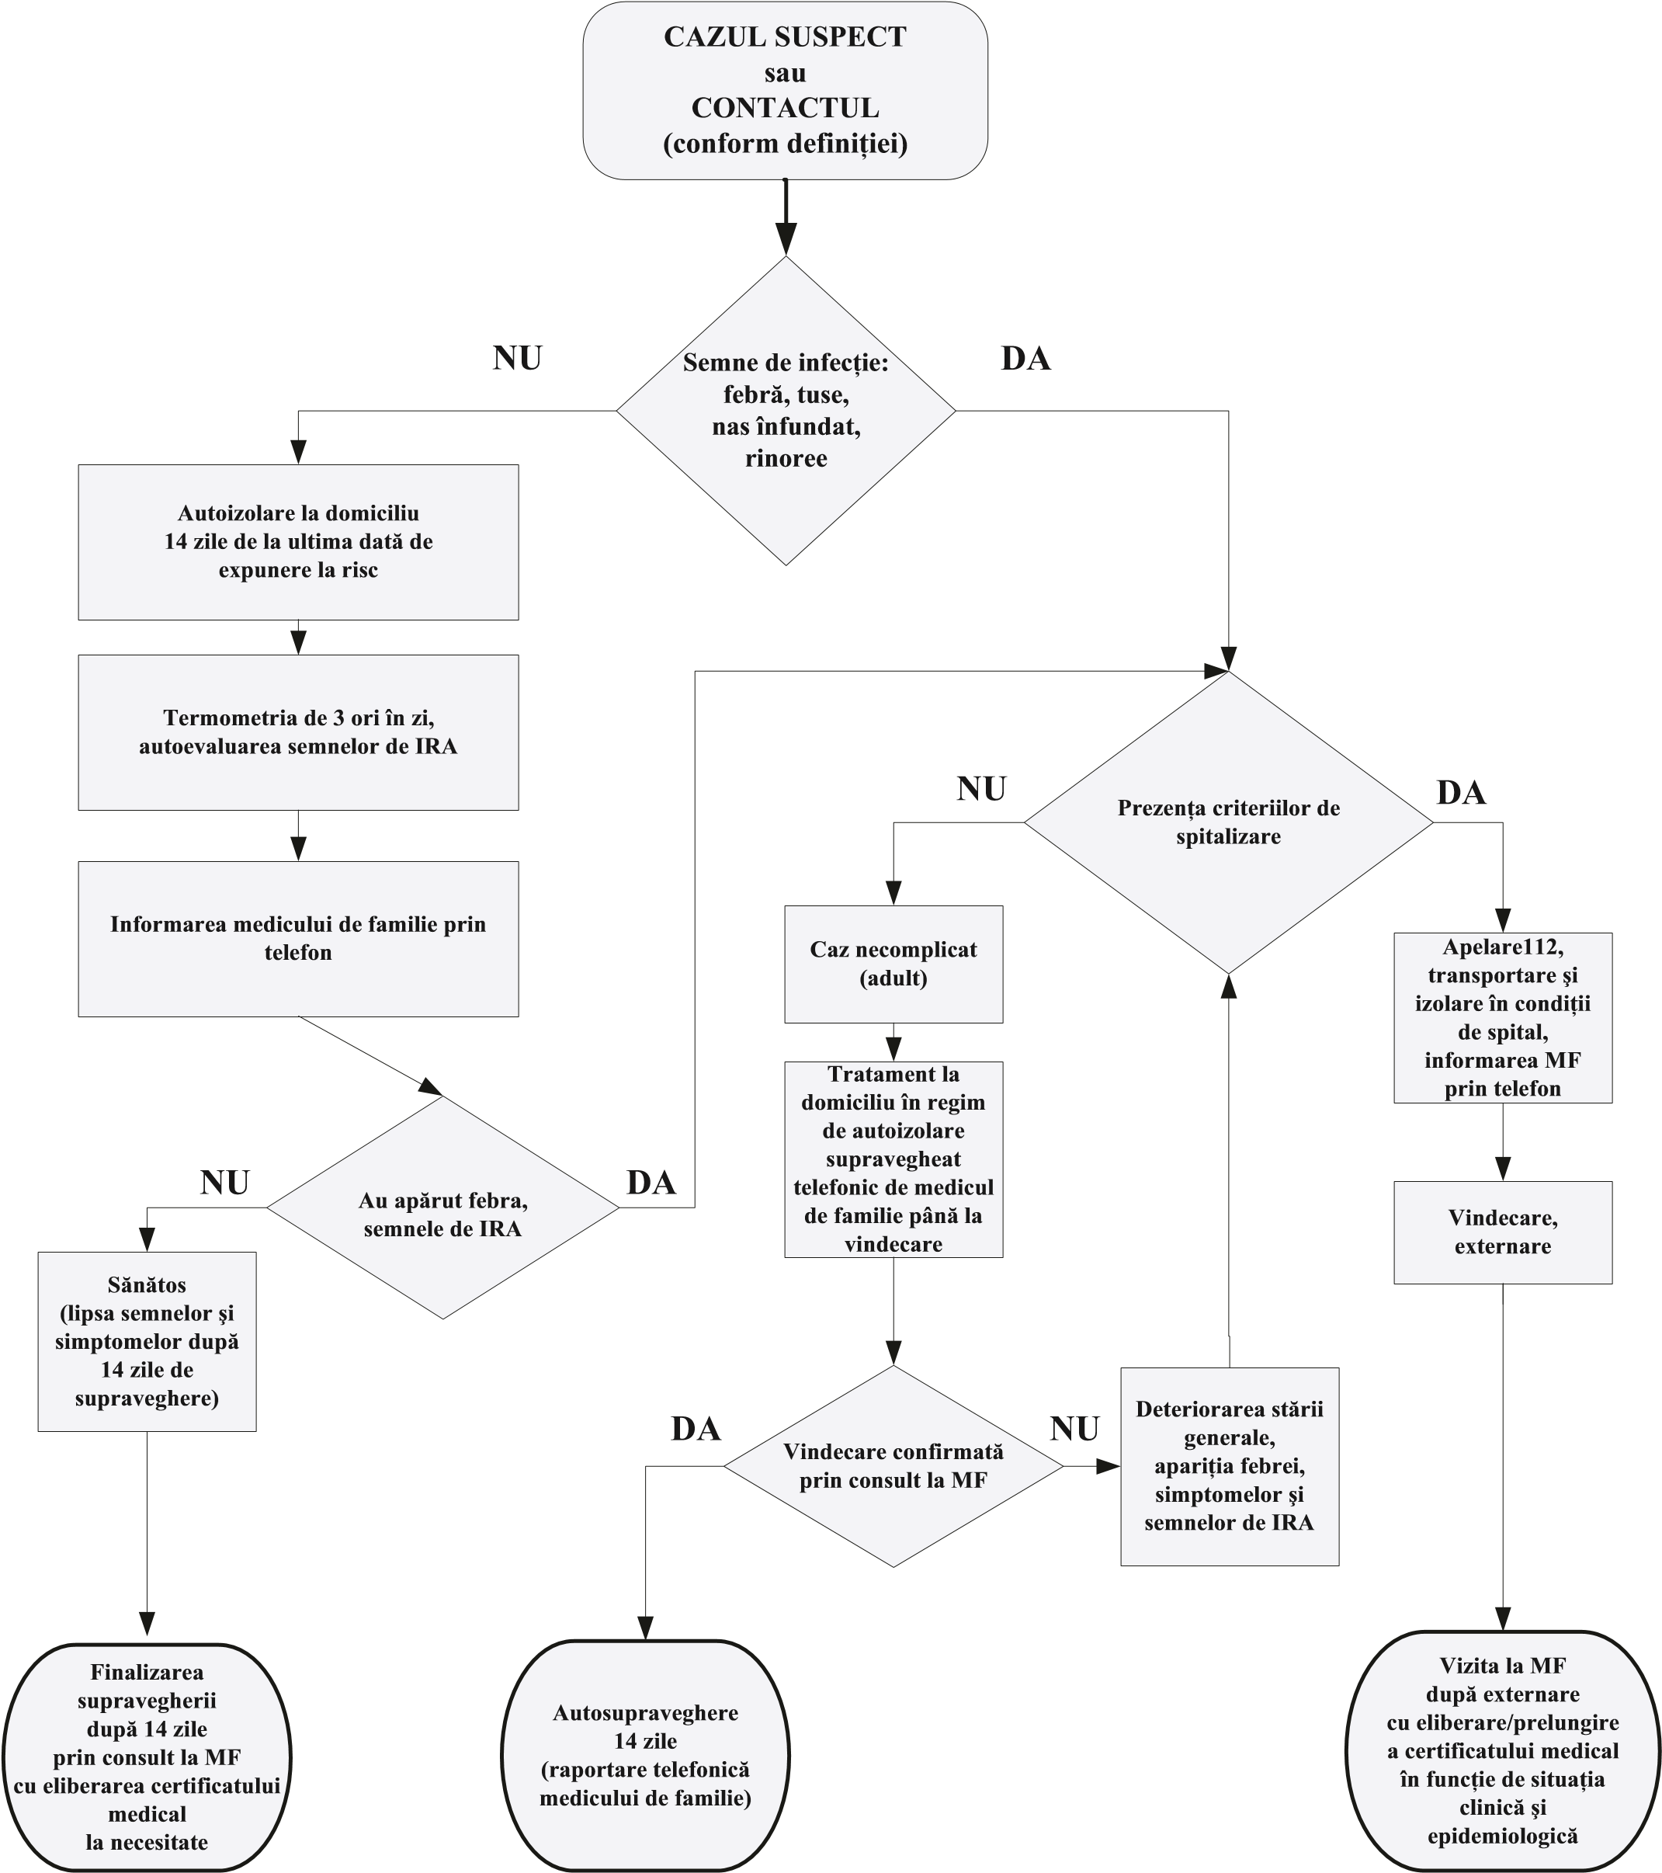

BIBLIOGRAFIE
- Recomandările OMS. Managementul clinic al infecției respiratorii acute suspecte cu coronavirus 2019 nCoV WHO/nCoV/Clinical/2020.2
- Recomandările OMS. Home care for patient swithsuspectednovelcorona virus (COVID-19) infectionpresentingwithmildsymptoms, and management of theircontacts. Interim guidance 04.02.2020
- Recomandările OMS. Global surveillence for COVID-19 diseasebyhumaninfectionwiththe 2019 novelcoronavirus, Interim guidance 27 feb 2020
- Recomandările OMS. Operationalconsiderations for case management of COVID-19 in healthfacilityandcommunity Interim guidance 19 March 2020
- Ordinul MSMPS nr.253 din 03.2020 Cu privire la asigurarea realizării măsurilor de prevenire și control a infecției cu Coronavirus de tip nou (COVID-19) în cadrul instituțiilor de asistență medicală primară.
- Scrisoarea circulară MSMPS nr.04/929 din 13.02.20 Recomandările provizorii privind Managementul clinic al SARI suspecte cu COVID-19
- Ordinul MSMPS nr. 188 din 26.02.20 Cu privire la realizarea măsurilor de reducere a riscurilor de răspândire a cazurilor de COVID-19
- Ordinul MSMPS nr. 213 din 02.03.20 Cu privire la măsurile de prevenire și control al COVID-19
- Ordinul MSMPS nr. 222 din 04.03.20 Cu privire la acordarea asistenței medicale persoanelor care întrunesc criteriile definiției de caz COVID-19
- Ghid de supraveghere și diagnostic a ILI/ARI/SARI și MERS-CoV, aprobat prin Ordinul Ministerului Sănătții nr.896 din 30.10.2015

Elaborat de colectivul de autori:

Curocichin Ghenadie, dr.hab.șt.med., profesor universitar, șef Catedră de medicină de familie, USMF „Nicolae Testemiţanu”.
Șalaru Virginia, dr.șt.med., conferențiar universitar, Catedra de medicina de familie, USMF „Nicolae Testemiţanu”.
Gîțu Lora, asistent universitar, Catedra de medicina de familie, USMF „Nicolae Testemiţanu”.

Protocolul a fost examinat și avizat de:
Tiberiu Holban | Președintele Comisiei de specialitate a Ministerului Sănătății, Muncii și Protecției Sociale în boli infecțioase, președintele Seminarului științific de profil 321. Medicină generală 321.09 Boli infecțioase, șef Catedră de boli infecțioase, tropicale și parazitologie medicală, USMF „Nicolae Testemiţanu”.
Gheorghe Plăcintă | Membru al Comisiei de specialitate a Ministerului Sănătății, Muncii și Protecției Sociale în boli infecțioase, șef Catedră de boli infectioase, USMF „Nicolae Testemiţanu”.
Ludmila Bîrcă | Membru al Comisiei de specialitate a Ministerului Sănătății, Muncii și Protecției Sociale în boli infecțioase, director, IMSP Spitalul Clinic Municipal de boli contagioase de copii.
Angela Paraschiv | Președintele Comisiei de specialitate a Ministerului Sănătății, Muncii și Protecției Sociale în epidemiologie.
Constantin Spînu | Șef Direcţie cercetare şi inovare în domeniul sănătăţii publice, Agenția Națională pentru Sănătate Publică.
Ștefan Gheorghiță | Șef Secţie supravegherea epidemiologică a gripei şi a infecţiilor respiratorii virale acute, Agenția Națională pentru Sănătate Publică.
Doina Rusu | Membru al Comisiei de specialitate a Ministerului Sănătății, Muncii și Protecției Sociale în ftiziopneumologie.
Ninel Revenco | Președintele Comisiei de specialitate a Ministerului Sănătății, Muncii și Protecției Sociale în pediatrie.
Silvia Cibotari | Director general, Agenția Medicamentului și Dispozitivelor Medicale.
Angela Belobrov | Director general, Compania Naţională de Asigurări în Medicină.

Aprobat prin ordinul Ministerul Sănătății, Muncii şi Protecției Sociale al Republicii Moldova nr.301 din 23.03.2020 „Cu privire la aprobarea Protocolului clinic standardizat pentru medicii de familie „Infecția cu coronavirus de tip nou (COVID-19)”

